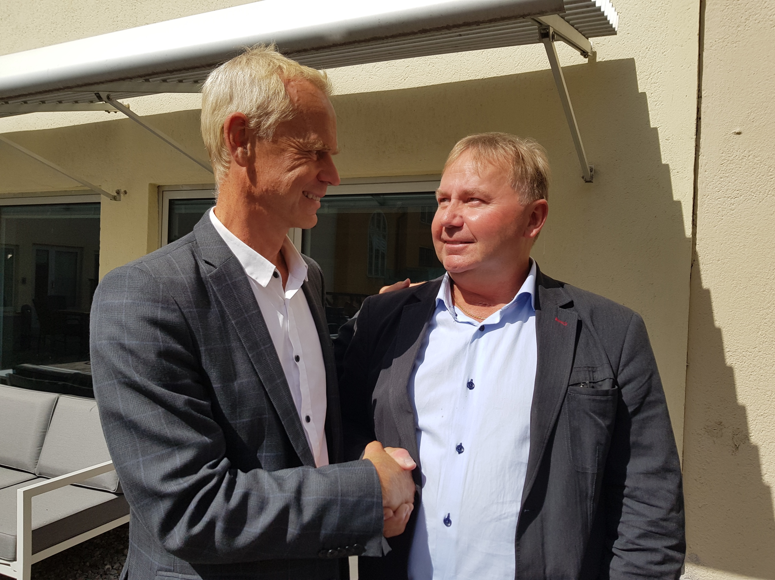

Håkan Lord, vd SoftOne Group välkomnar Frank Andersson till SoftOne

**Låt oss presentera Frank Andersson, vår nye säljare gentemot dagligvaruhandeln, vid vårt Göteborgskontor.**

Frank har en lång och gedigen erfarenhet av Affärs- och HR-system för detaljhandeln och Frank är väl insatt i de behov och möjligheter som finns i branschen. Frank lämnar nu rollen som försäljningschef på TIL-tid för att ta ett nästa steg i utvecklingen av kunderna i branschen. Frank kommer att utgå från SoftOne Göteborgskontor och arbeta med att fördjupa samarbetet med såväl befintliga kunder som att utveckla nya kontakter och affärer.

**Välkommen till SoftOne teamet Frank! Vem är Frank Andersson?**

Tack för det, jag är göteborgare i grunden men bor i Partille sedan många år och har arbetat med detaljhandel och fackhandelsbutiker sen jag inledde min karriär på 80-talet. Till att börja med så arbetade jag som tekniker och då med charkvågar och butiksdata och kom på så sätt in på ekonomi i butik. Blev tillfrågad av en f d kollega att börja med försäljning av tid / planering och passagesystem och började sedan med detta -98. Min familj består av fru och två vuxna barn (en elektriker och en snickare).

**Vad är du mest stolt över?**

Jag är stolt och tacksam att jag har fått möjligheten att träffa så mycket trevligt folk genom åren och då speciellt många personer som har byggt upp ifrån en liten butik till stora kedjor idag. Var för övrigt med Willy Schlee när han skapade sin första Willys Cashbutik i Kungsbacka och det var en fantastisk resa, Willy är borta sedan ett antal år men jag har fortfarande kontakt med Willys kollega Oskar Beck.

**Vad är din roll på SoftOne?**

Min roll är att förmedla värdet och möjligheterna med en helhetslösning till kunden med planering, bemanningsoptimering, ekonomi och lön för dagligvaruhandeln.

**Hur skulle du beskriva dig själv kortfattat?**

För mig känns det viktigt att kunna ge ett mervärde till kunden och att lyssna och förstå kundens behov. Gillar utmaningar både privat och på jobbet och är nog lite av en entreprenör som är både flexibel och ser möjligheter. Är ingen 8-17 person utan vill hitta en lösning för att kunna gå vidare.

**Vad fick dig att bli intresserad av SoftOne?**

SoftOne Group är en stor och stark aktör på marknaden som har ett helhetstänk för ekonomi, schema, bemanningsoptimering och lön. Dagens handlare vill inte jobba i många olika system och dessutom med nya GDPR så vill man ha en säker tjänst där all data finns tillgänglig på ett och samma ställe utan integrationer och med ett säkert ledningssystem för informationssäkerhet. Allt det här har SoftOne med sin molntjänst SoftOne GO och tillika en otroligt kompetent personal och egen utveckling. Nu är vi närmare 60 personer som jobbar ihop mot samma mål.

**Vad gör du helst på fritiden?**

Jag är ju västkustbo och båtmänniska. För närvarande bryggseglare men har planer på att skaffa båt igen och brukar köra efter Västkusten. På vintern går det gärna utför och då med skidåkning när tillfälle ges åker jag till t ex Österrike, Italien eller svenska fjällvärlden.

**Vad har du för tankar om framtiden?**

Nu har jag ju knappt börjat på SoftOne men ser i framtiden att jag med min erfarenhet tillsammans med mina duktiga kollegor ska kunna erbjuda våra befintliga och framtida kunder den bästa lösningen på marknaden för detaljhandeln och också vara delaktig i utvecklingen av den.

**Vad är det bästa med SoftOne enligt dig?**

Bland annat är det jättekul att återigen få jobba med mina tidigare kollegor såsom Anki Cronås och Louise Rigolet. Det känns lite som att komma hem igen. Jag ser också mycket fram emot att få jobba med en kundanpassad komplett Molntjänst och att ha möjlighet att göra det tillsammans med så duktiga kollegor.

**Vad vill du först och främst genomföra i din nya roll på SoftOne?**

Jag vill börja med att sätta mig in i min nya roll och utbilda mig i SoftOnes programvara och lära känna alla nya kollegor. Sen ser jag fram emot att snart lära känna och besöka kunder och på sikt kunna ge ett förslag på en investering till god lönsamhet och tidsbesparing för kunden.

**Har du något favoritcitat?**

Oj, jag har många men denna gillar jag.

**” Om man lyfter blicken så ser man inga gränser”**

**Tack Frank! Vi är mycket glada att ha dig ombord och tror att du kan tillföra mycket för oss och våra kunder.**

Tack för det.